**决策**

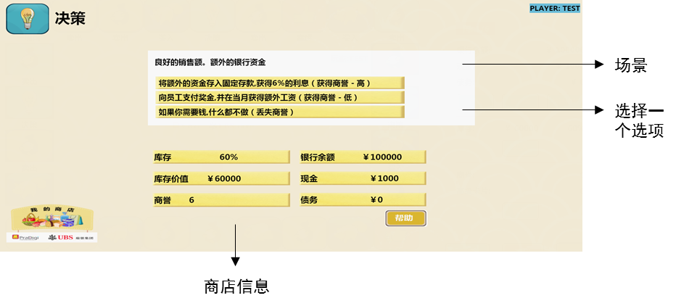

这些区域代表某种决策场景。比如，上图所呈现的场景是：您的商店销售额良好，有额外的银行资金，您需要决定如何处理这笔额外资金。

您的每一个决定将会导致您的营业额和/或荣誉值发生变化。如上图所示，如果把额外的资金存入银行则会获得较高的商誉。如果向员工支付奖金，那么获得的商誉会低，但是员工会比较开心。如果什么都不做，就会丢失一些商誉。

**决策—买保险**

在某些场景中，您会被要求购买保险。如果您选择购买保险，您将会被引导到另一个界面，选择保险种类和费率。

一旦购买了保险，您将不会因为自然灾害和盗窃而受损。如果您遇到厄运的场景，您的任何损失，将由保险公司承担。